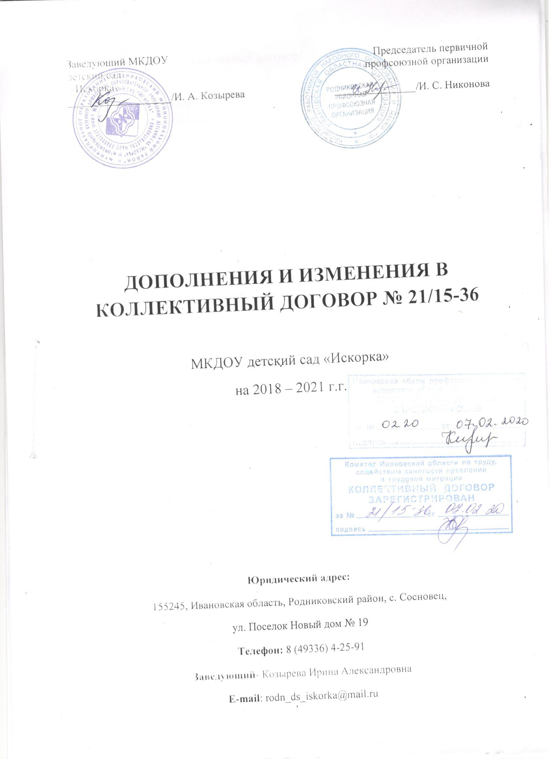

- Изменения в коллективный договор:

п.4.2. раздела 4 Коллективного договора дополнить:
В случае если установленная в соответствии с настоящим Положением месячная заработная плата работника организации, полностью отработавшего за этот период норму рабочего времени и выполнившего нормы труда (трудовые обязанности), оказывается ниже установленного федеральным законом минимального размера оплаты труда, работнику организации производится доплата до установленного федеральным законом минимального размера оплаты труда.
В составе заработной платы (части заработной платы), не превышающей минимального размера оплаты труда, компенсационные выплаты за работу в условиях, отклоняющихся от нормальных (повышенная оплата сверхурочной работы, работы в ночное время, выходные и нерабочие праздничные дни), не учитываются.
В п.2.1приложения №1 к Коллективному договору «Правила внутреннего трудового распорядка» следует читать:
Слова «свидетельство государственного пенсионного страхования» заменить на «документ, подтверждающий регистрацию с системе индивидуального (персонифицированного) учета, в том числе в форме электронного документа».

- В приложение №9 к Коллективному договору Положение об оплате труда внести следующие изменения:
Пункт 2.1 раздела 2 дополнить словами:
«В случае если установленная в соответствии с настоящим Положением месячная заработная плата работника организации, полностью отработавшего за этот период норму рабочего времени и выполнившего нормы труда (трудовые обязанности), оказывается ниже установленного федеральным законом минимального размера оплаты труда, работнику организации производится доплата до установленного федеральным законом минимального размера оплаты труда.
В составе заработной платы (части заработной платы), не превышающей минимального размера оплаты труда, компенсационные выплаты за работу в условиях, отклоняющихся от нормальных (повышенная оплата сверхурочной работы, работы в ночное время, выходные и нерабочие праздничные дни), не учитываются.».
Пункт 2.2 изложить в новой редакции:
«2.2. Заработная плата работников образовательных организаций определяется по следующей формуле:
Зп = О + К + С, где:
Зп - заработная плата работника;
О - должностной оклад работника;
К - выплаты компенсационного характера;
С - выплаты стимулирующего характера.
В случае если установленная в соответствии с настоящим Положением месячная заработная плата работника организации, полностью отработавшего за этот период норму рабочего времени и выполнившего нормы труда (трудовые обязанности), оказывается ниже установленного федеральным законом минимального размера оплаты труда, работнику организации производится доплата до установленного федеральным законом минимального размера оплаты труда.
В составе заработной платы (части заработной платы), не превышающей минимального размера оплаты труда, компенсационные выплаты за работу в условиях, отклоняющихся от нормальных (повышенная оплата сверхурочной работы, работы в ночное время, выходные и нерабочие праздничные дни), не учитываются.».

2.Настоящие изменения вступают в силу с 01.01.2020.

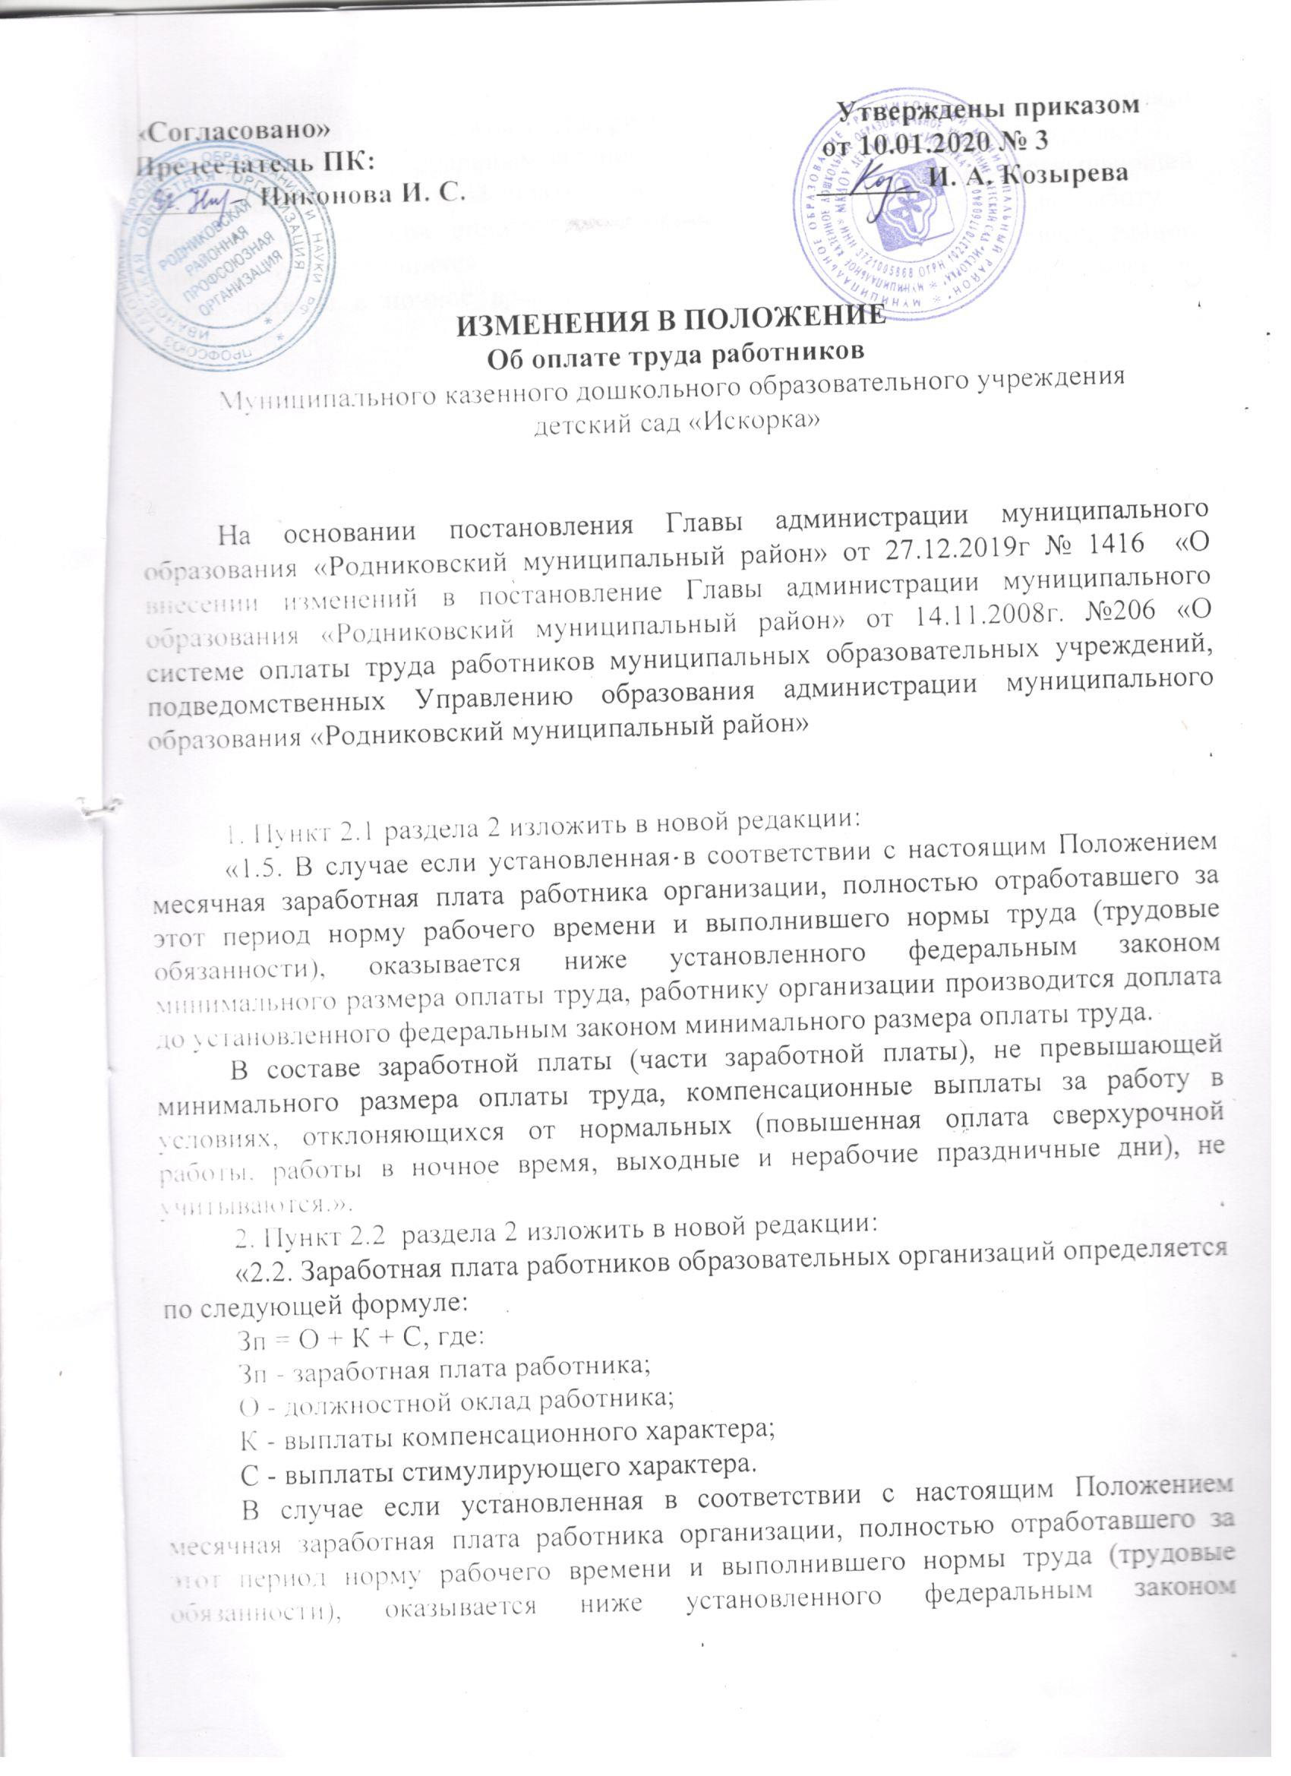

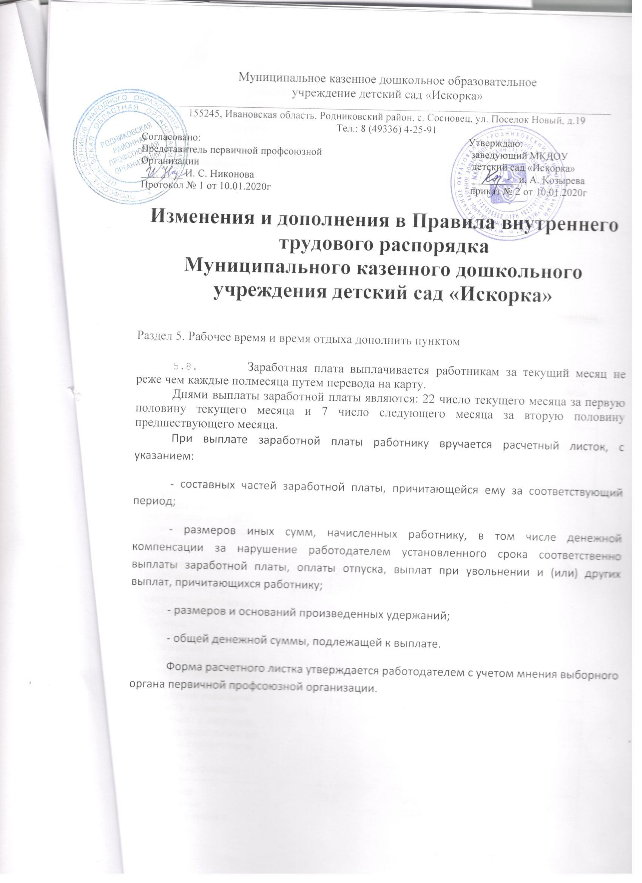

Соглашение по охране труда в Муниципальном казенном дошкольном образовательном учреждении детский сад «Искорка»
на 2020год.

N п/п | Содержание мероприятий | Единица учета | Стоимость работ, тыс. рублей | Срок выполнения | Ответственные лица
1 | 2 | 3 | 4 | 5 | 6
1. | Обучение работников безопасным методам и приемам работы, обучение навыкам оказания первой помощи. Проведение профессиональной гигиенической подготовки работников |  | 2 | 07.2020г | Заведующий
2. | Организация обучения работников, ответственных за эксплуатацию опасных производственных объектов |  | 2 | 05.2020г | Заведующий
3. | Организация и оборудование кабинетов, уголков по охране труда |  | 1 | постоянно | Заведующий хозяйством
4. | Проведение испытаний устройств заземления (зануления) и изоляции проводов электросистем здания на соответствие требований электробезопасности |  | 1.4 | Июль 2020г | Заведующий
..5.. | Проведение обязательных предварительных и периодических медицинских осмотров (обследований). Обеспечение работников личными медицинскими книжками. Проведение психиатрических освидетельствований работников в установленном законодательством порядке |  | 9.2 | Июль 2020г | Старшая медсестра
6. | Обеспечение работников, занятых на работах с вредными и (или) опасными условиями труда, а также на работах, выполняемых в особых температурных условиях или связанных с загрязнением, специальной одеждой, специальной обувью и другими СИЗ |  | 2 | постоянно | Заведующий хозяйством
7. | Обеспечение работников смывающими и (или) обезвреживающими средствами |  | 1.2 | постоянно | Заведующий хозяйством
8. | Организация и проведение физкультурно-оздоровительных мероприятий, в том числе мероприятий Всероссийского физкультурно-спортивного комплекса "Готов к труду и обороне" (ГТО) |  | 0.5 | постоянно | Заведующий
9. | Приведение уровней естественного и искусственного освещения на рабочих местах, в служебных и бытовых помещениях, местах прохода работников в соответствие с действующими нормами |  | 0.5 | постоянно | Заведующий хозяйством

